FAXご注文用紙
【FAX送信先 - Merry Care Shop】
050-6868-9756（24時間受付）
オンラインショップで販売中の商品をご注文いただけます。
FAXでのご注文方法
https://merrycare.net/?page_id=542
右のバーコードを読み取ってご注文方法をご確認ください。
ご不明な点はお気軽にお問い合わせください。
Merry Care Shop【メール】merrycareshop@gmail.com【電話】050-5373-3332
当店で在庫などを確認後、ご希望の方法で折り返しご連絡いたします。（ご連絡がとれない場合は、その他の方法でご連絡する場合があります。）
ご注文後2営業日以内に当店より連絡がない場合には通信異常などによりご注文が届いていない恐れがございます。その際はお手数ですが再度ご連絡ください。商品出荷後、商品とは別に払込票を郵送いたしますので、お近くのコンビニエンスストア・銀行・郵便局・LINE Pay等にてお支払いください。

ご記入いただいた個人情報は、当店の商品の発送及びご注文に関するご連絡のために利用します。
また、ご記入いただきました個人情報は、ご本人の同意がない限り第三者には提供いたしません。
ご注文者様情報
ご注文者様 | お名前 | （ふりがな）
 | ご住所 | 〒 －  マンション名等を略さずにご記入ください
 | お電話番号
 | FAX番号
 | メールアドレス
 | 振込名義 | ご注文者様と異なる場合にご記入ください
お届け先 | ※ご注文者様と異なる場合にご記入ください
 | お名前 | （ふりがな）
 | ご住所 | 〒 －  マンション名等を略さずにご記入ください
 | お電話番号
ご注文内容 |  |  |  | 無料ラッピング（希望する場合のみ）
商品名（サイズ・カラーもご記入ください） |  |  | 数量 | メリーケアテープ用  シールをA～Hから選択（ ）  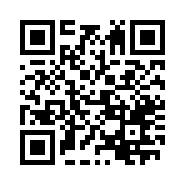
ご希望の連絡方法（注文確認のご連絡）
ラッピングシールの種類はこちらからご確認ください
 |  |  |  | □ メール □ FAX □ お電話
 |  |  |  | 備考

